令和 年 月 日

神戸大学大学院農学研究科長 殿

農学研究科 博士課程（ 前期 ・ 後期 ）課程
専 攻
講 座
学籍番号
住 所 | 〒
氏 名
電話番号

休 学 願

下記のとおり休学したいので御許可願います。

記

１．理 由

２．期 間 自 令和 年 月 日

至 令和 年 月 日

講 座 長 | 印
指導教員 | 印

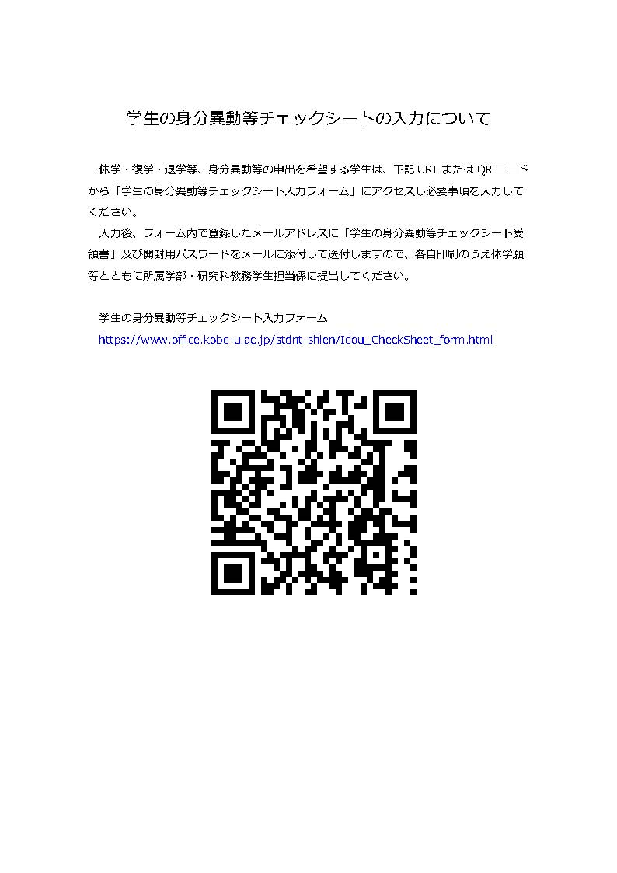

休学用
休学理由（異動事由）【学部・大学院共通】
以下の中から、休学される主な理由を1つ選択し、休学願の「1.理由」欄に記入してください。補足がある場合は、理由の後に、かっこ（）書きでご記入ください。

- 経済的理由
- 家庭の事情
- 病気
- 留学
- 海外研修
- 修学意志の喪失
- 勤務の都合
- 宗教活動
- 就職
- 他大学入学（大学院のみ選択可）
- 再受験
- 所定の単位修得
- 研修
- 国家試験受験
- 留年
- 学外活動
- 教学規則第43条：（休学の命令）
- 大規模災害による特例措置
- 災害ボランティア活動（特例措置）

住 所 票
2枚とも入力してください。
※は入力不要です
「様」は消さないでください

（見本）〒657―8501
兵庫県神戸市灘区
六甲台町1-1
瓜坊 太郎 様
※

〒

様
※

〒

様
※

